Домашнее задание по ЭТМ 9 класс от 16.12.22

- Выполните гармонический анализ данного музыкального фрагмента в тетради.

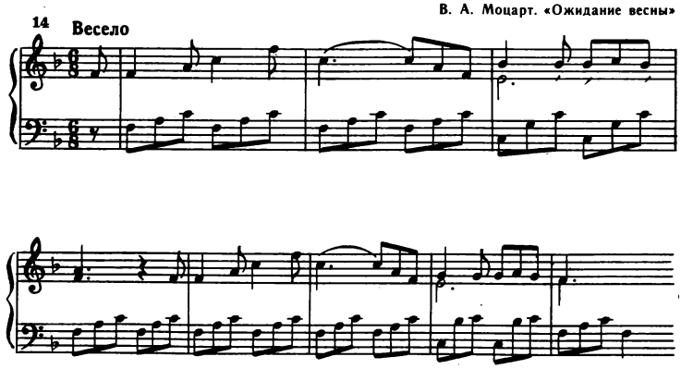

- Дополнительно подпишите, по каким интервалам движется самый верхний голос в этом фрагменте (записать лучше в виде интервальной цепочки от “Фа”: б.3↑, ч.4↓ и т.д.).

